中國文化大學高教深耕計畫成果紀錄表
子計畫 | C1-3-4創造力思維與實作能力提升人才培育-創客中心
具體作法 | 華岡創客中心
主題 | 生活創意-香氛石膏風鈴
內容  （活動內容簡述/執行成效） | 主辦單位：研發處  活動日期：2025/11/0５ 13:00-16:00  活動地點：華岡創客爭新  主 講 者：石珈熏老師  參與人數： 15 人  內 容：  中國文化大學研發處於2025年11月0５日辦理生活創意-香氛石膏風鈴教學工作坊，本次邀請石珈熏老師來教同學們利用石膏粉、模具、樹枝、棉線、精油、染料等製作石膏風鈴的教學工作坊。  執行成效：  擴香石在近年已成為市場相當受歡迎的香氛產品，本次課程教同學將現有的東西進行二次創作的加工變為不同的產品。同樣的商品在市場上大受歡迎之後就會出現各種模仿的大量製造，其氾濫程度成為浮濫的代名詞。但若是利用巧思的設計將大量充斥在市場上的商品加以改造後，就可以賦予其新的生命，增加它的價值。
 | 活動照片電子檔名稱  (請用英數檔名) | 活動照片內容說明(每張20字內)
 | 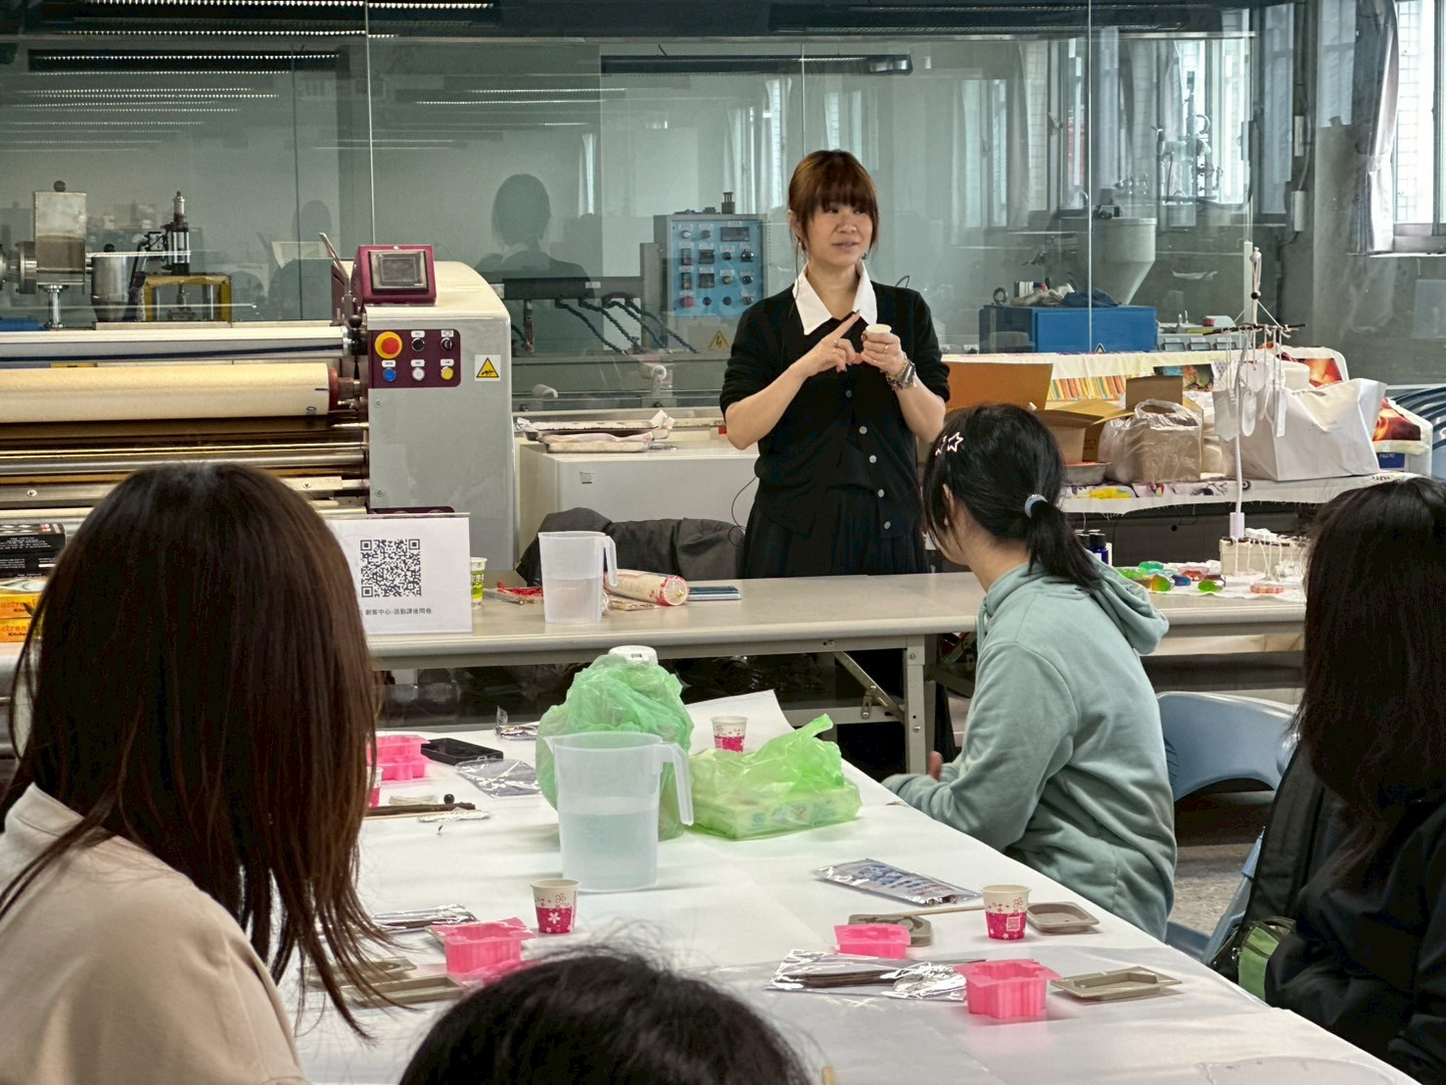  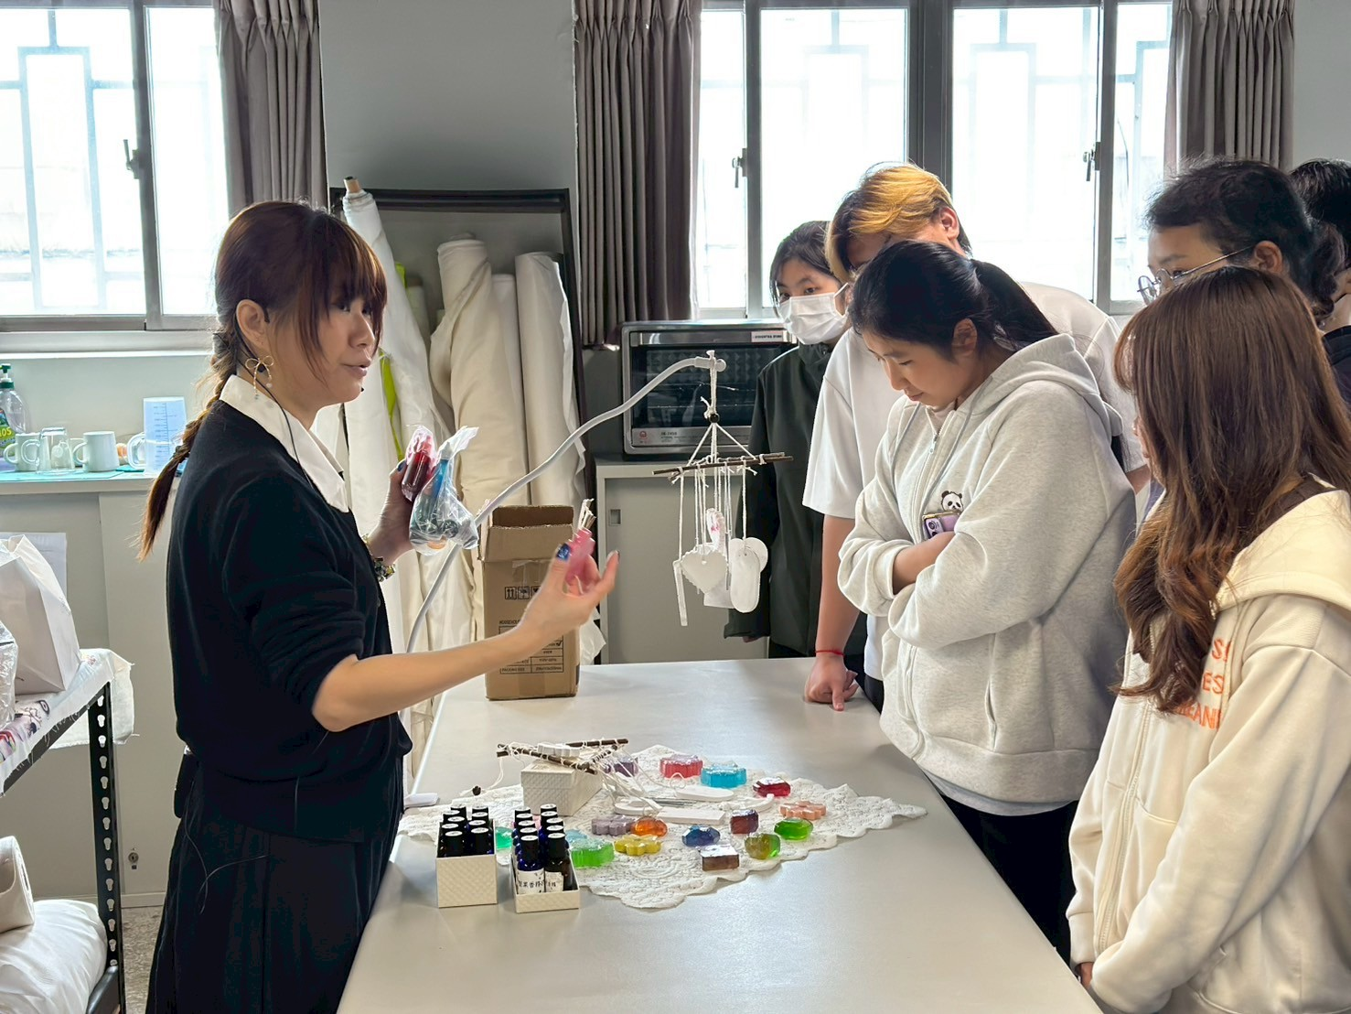 | 課程介紹
 | 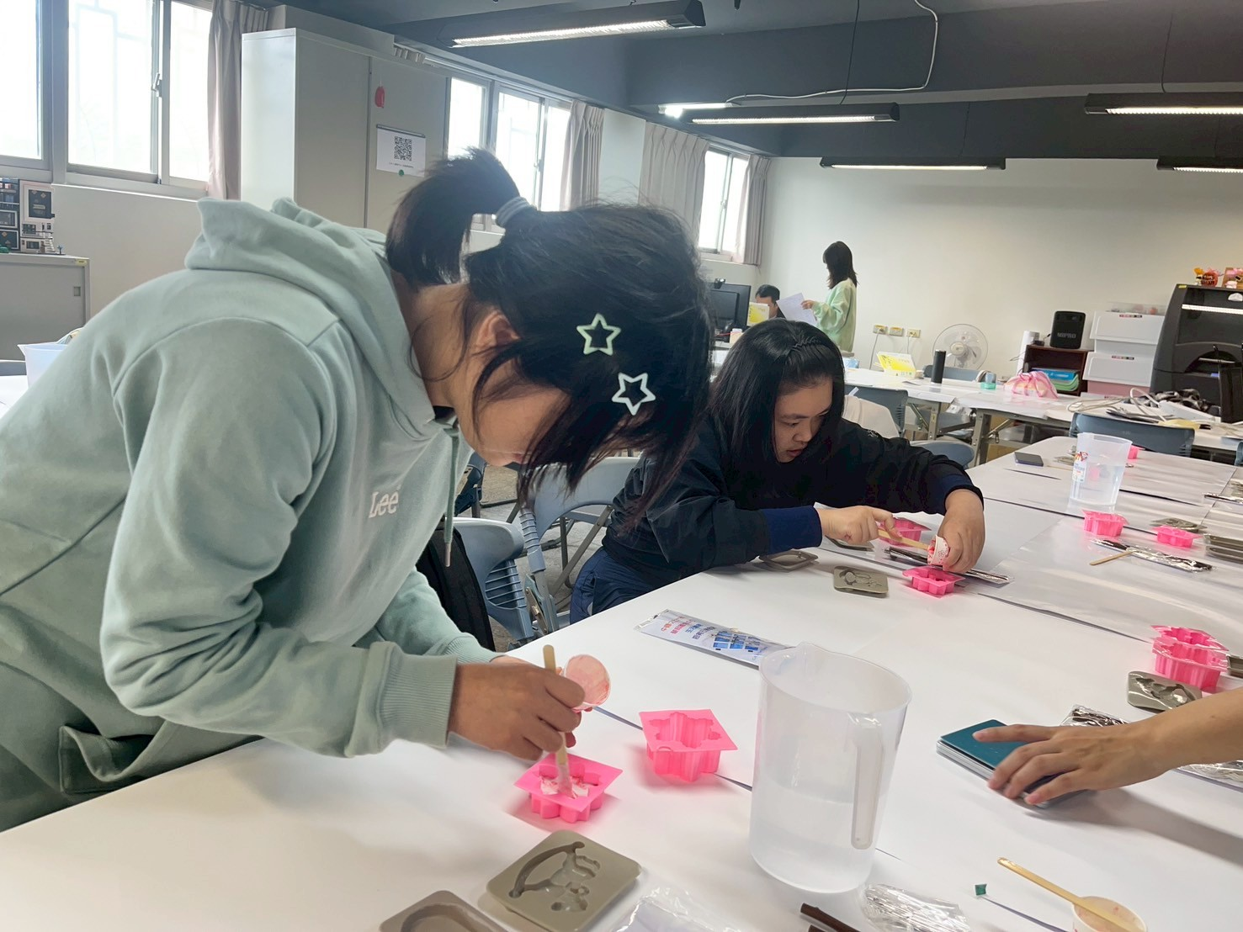  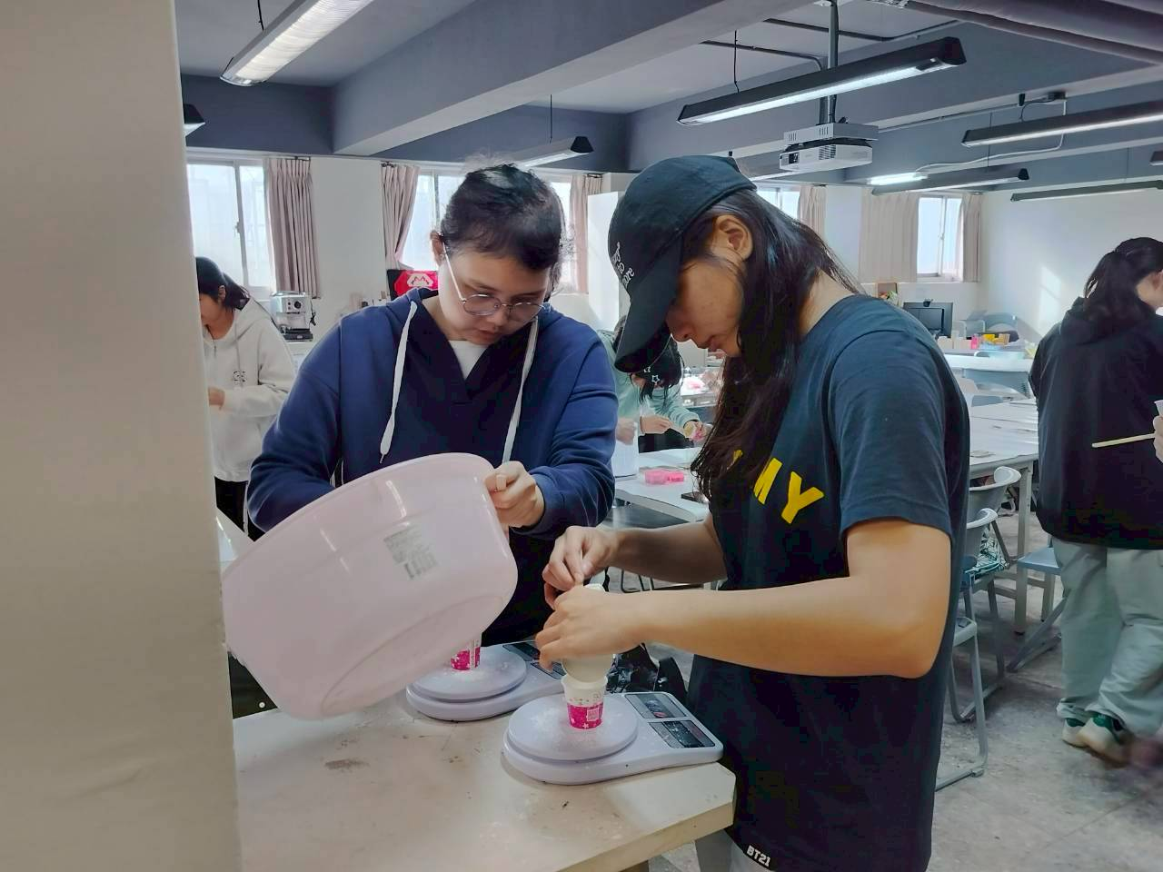 | 同學製作過程
 | 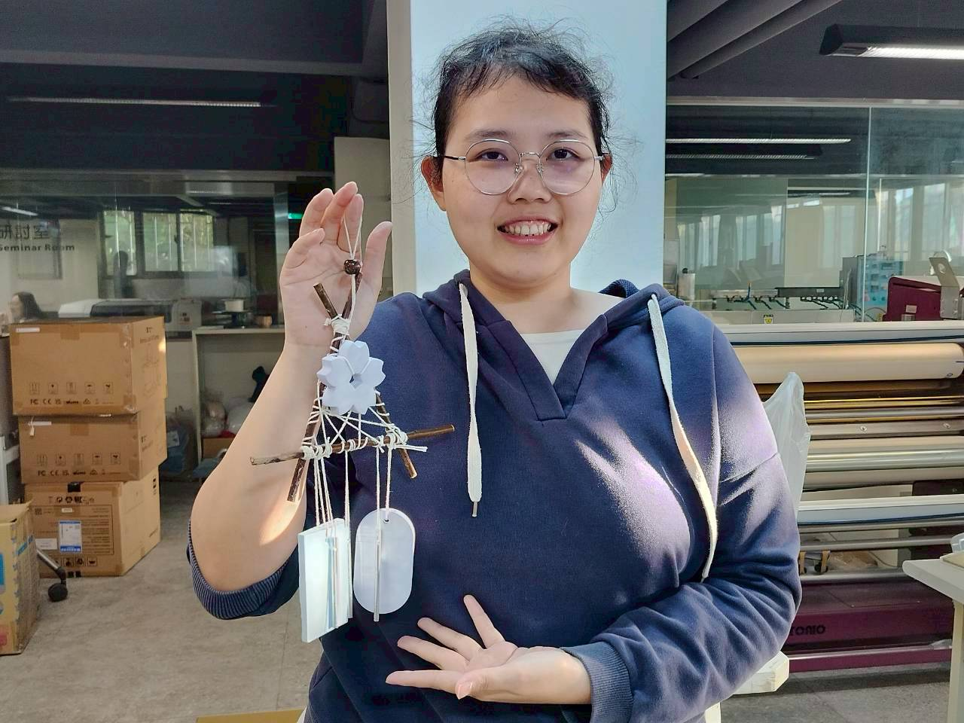  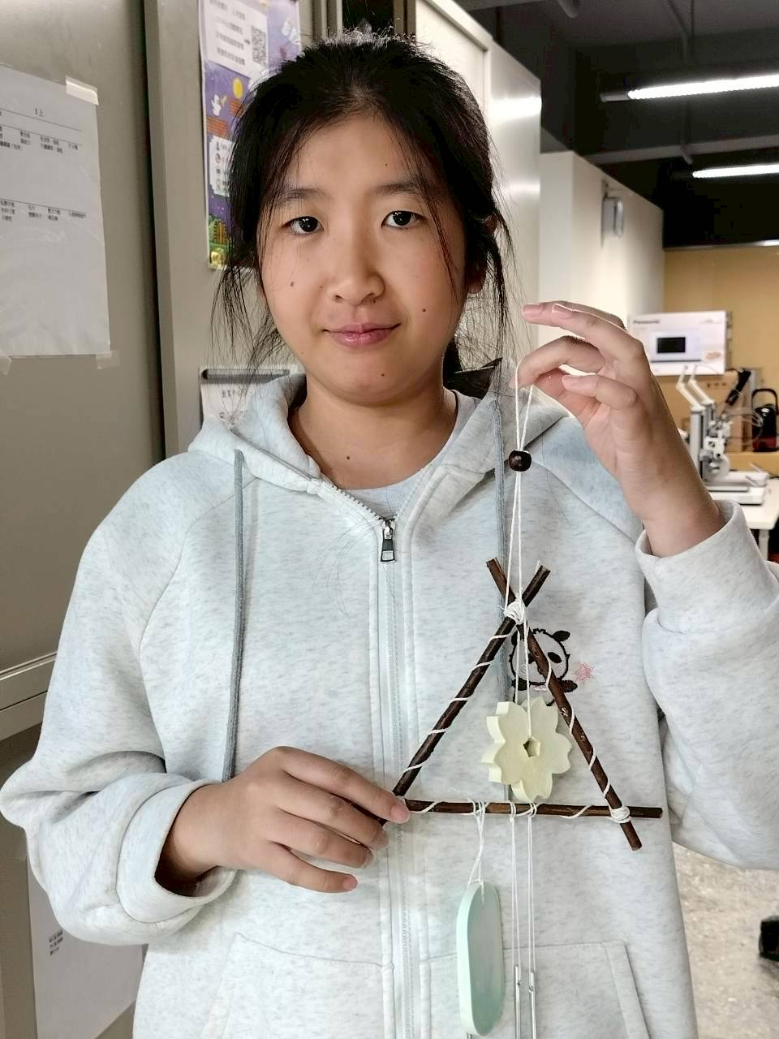 | 成品展示

